**DBMS Assignment 5 – Hotel Management System using MS Access**

Name: Soumitri Chattopadhyay

Roll: 001911001083

JU IT’23 (UG2)

***************************************************************************************************************************

Q1:

SQL Command:

SELECT *

FROM HOTEL AS H, GUEST AS G, BOOKING AS B

WHERE

((UCase(H.CITY) LIKE "CHENNAI") AND

((B.DATE_FROM) = #16/11/2018#) AND

((B.GNO)=G.GNO) AND

((B.HNO) = H.HNO));

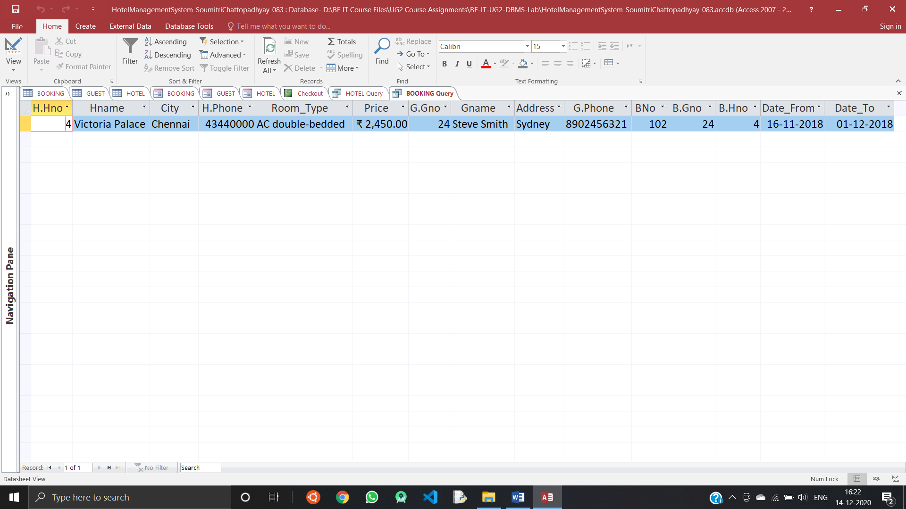

Q2:

SQL Command:

SELECT AVG(PRICE) AS AVERAGE

FROM HOTEL

WHERE (((HOTEL.[ROOM_TYPE]) = "AC double-bedded"));

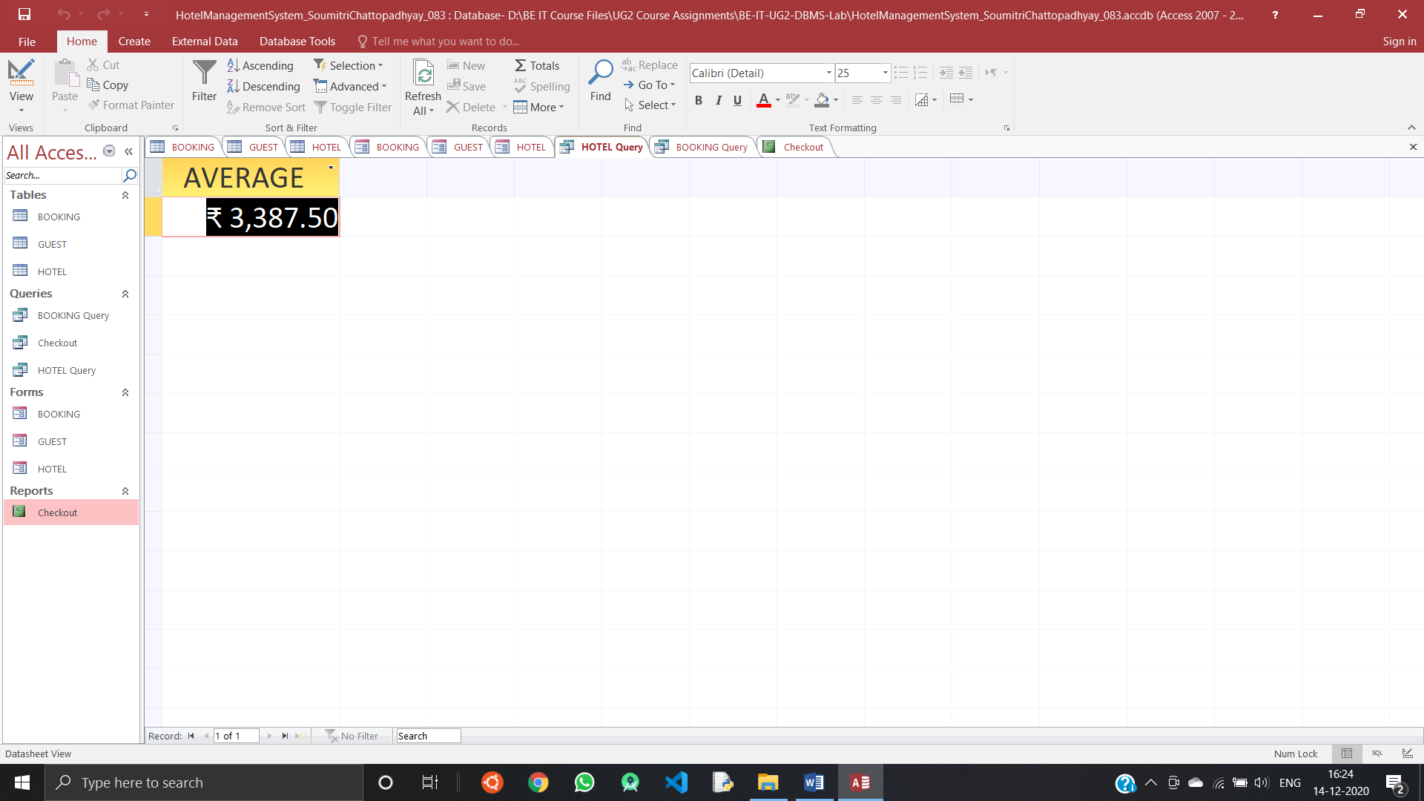

***************************************************** **The End** **************************************************************